Сценарий КВН на тему: «Вокруг света»

Подготовила учитель географии МОУ
«Урусовская СОШ» Ртищевского района
Саратовской области
Аносова Галина Николаевна

2012 – 2013 г.

Тема : КВН «Вокруг света»

Цель внеклассного мероприятия: в нетрадиционной форме способствовать закреплению знаний по географии, развитию интереса к предмету и познавательных способностей учащихся.

Оборудование: политическая и физическая карты мира, карточки с заданиями, иллюстрации.
Участники – учащиеся 7-8 классов.

На доске запись:

И в час досуга можно расти, если разумно его провести.

Ход мероприятия
Ведущий.
Сегодня между командами сраженье.
Но пусть обид не будет среди вас.
Ведь победитель или побеждённый
Сегодня будет кто-то среди вас.
Мы будем рады, если вы в сраженьях
Покажете находчивость свою.
Уменье, знанья и веселье позволят вам
Сыграть вничью.
Сегодня вы убедитесь, что даже на таких мероприятиях можно приобретать знания.

I. Приветствие. Команды приветствуют друг друга, расшифровывают эмблемы команд.

II. Конкурс «Заморочки из бочки»

Ведущий достаёт из бочонка записки с вопросами , читает вслух вопросы. Отвечают все желающие. Очко присуждается той команде, которая первая правильно ответит на вопрос.
- Какой памятник установлен в столице Норвегии и почему?
А. Блохе.
Б. Ластику.
В. Скрепке.
Г. Собачьему ошейнику.
(Норвежский инженер Юхан Вольер запатентовал несколько удачных конструкций скрепок. В 1940 году немцы, которые оккупировали страну, запретили норвежцам носить пуговицы с изображением изгнанного короля. Тогда скрепка на одежде стала национальным символом единства и сопротивления)

- Альфред Нобель оставил завещание, в котором указывал на то, что норвежский парламент имеет право
А. Избирать короля Норвегии.
Б. Отдыхать на острове Буве.
В. Покупать динамит по оптовым ценам.
Г. Присуждать премию мира.
(Присуждать премию мира. Буве – это необитаемый вулканический остров в Антарктике – самое южное владение Норвегии)

- Какое самое холодное место в Исландии?
А. В аэропорту.
Б. В её названии.
В. В вольере с белыми медведями.
Г. В холодильниках.
(Самое холодное в Исландии – это название. Исландия – «страна льда». Но льдом в стране покрыта небольшая территория. Смягчающее влияние на климат оказывает течение Гольфстрим)

- В целях предотвращения неравенства, что было запрещено в Исландии?
(В стране было решено запретить фамилии. Местные жители пользуются только отчествами. Например, Гуннарсон – сын Гуннара. Иммигранты же имеют право пользоваться фамилиями)

5. Эта «Земля свободных» никогда не была ничей колонией. Какая это страна?
А. Афганистан.
Б. Вьетнам.
В. Мьянма.
Г. Таиланд.
(Тайланд. Слово «тхай» означает свобода)

- До недавнего времени жителей арктических островов называли эскимосами. В настоящее время их называют инуитами. Почему?
(Эскимос переводится как «пожиратель мяса». Это название считается у местных жителей оскорбительным. «Инуит» означает» народ, люди»)

- В какой стране были изобретены арабские цифры?
(В Индии)

- Основатель ислама.
(Пророк Мухаммед).
- Как называется самый большой остров на земле, и какой стране он принадлежит?
(Гренландия. Принадлежит Дании)

- Первый президент США.
(Вашингтон)
- Эту страну в XVIII – XIX веках называли «владычицей морей», а в XIX веке «мастерской мира»?
(Великобритания)

- Конкурс «Красна девица»
Командам раздаются карточки с обращениями. Им надо найти соответствие к тому, с какими словами рыцари разных стран обращаются к девушкам.
Мадемуазель, мисс. фройляйн, сеньорита, фрекен, даумна, ни, умари, йалда. будурва, коро-мусо.
.
Испания. Швеция. Румыния. Китай. Индия. Израиль. Нигерия. Мали. Франция Германия. Англия.
Ответы.
Англия – мисс.
Франция – мадемуазель
Германия – фройляйн
Испания – сеньорита.
Швеция – фрекен.
Румыния – даумна
Китай - ни.
Индия – умари
Израиль – йалда..
Нигерия – будурва.
Мали – коро-мусо.

- Конкурс «Отгадай страну»

Жил в одной стране силач. Он носил на спине камни, которые под силу было поднять десятерым, а питался по преданию этот силач только одним молоком.  В какой стране, согласно легенде, жил этот силач?  Разгадав ребусы и, вставив ответы в строки кроссворда по горизонтали, вы прочтёте по диагонали название страны. | 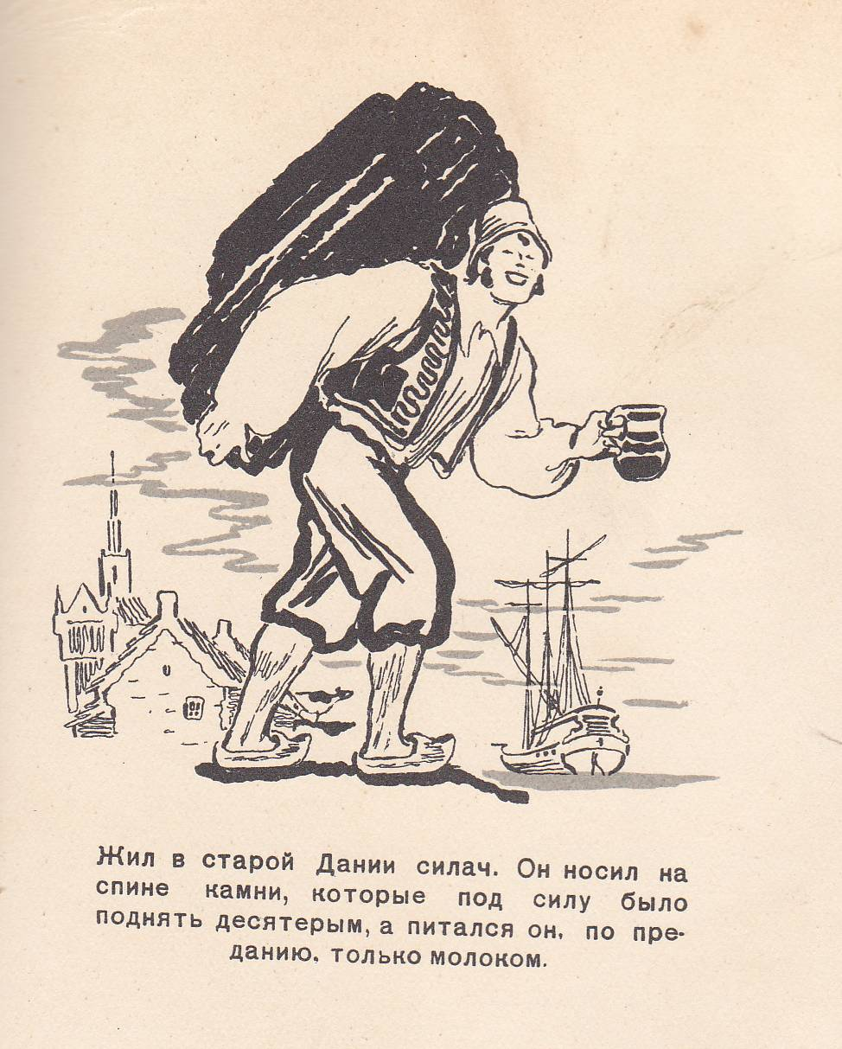

 | 1* |  |  |  |  |  |  | 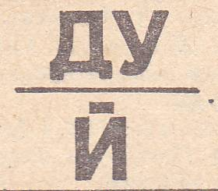
2 |  | * |  |  |  |  |  | 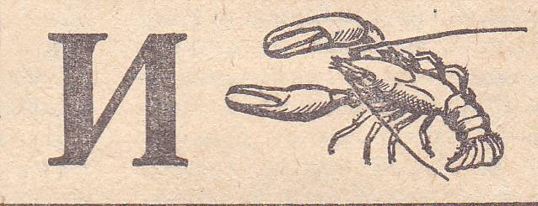
 | 3 |  | * |  |  |  |  | 
 |  |  | 4 | * |  |  |  | 
 |  |  |  |  | 5* |  |  | 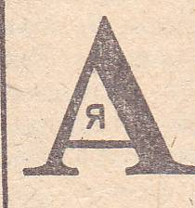

Ответы
 | Д | у | н | а | й
И | р | а | к
 | В | е | н | а
 |  |  | В | и | с |  | л | а
 |  |  |  |  |  | Я | в | а

V, Конкурс «Журавлик» посвящён памяти жертвам Хиросимы и Нагасакки.

- Сообщение.
(Читает ведущий)
«В августе 1945 года на японский город Хиросиму была сброшена американская бомба. Очевидец описал ужасные последствия атомной бомбардировки: «Город горел. На улице всюду лежали человеческие тела, – одни мёртвые, другие с признаками жизни. Живые выглядели ещё ужаснее мёртвых. Люди, у которых от взрыва вытекли глаза, ползли по улицам, стараясь по памяти найти путь к реке, чтобы утолить страшнейшую жажду. Они уже не были похожи на человеческие существа, а напоминали, скорее, личинок насекомых, которые упали на тротуар и теперь беспомощно копошились». Из 420 тысяч жителей города погибло 80 тысяч. В течение 20 лет от последствий облучения умерло ещё 200 тысяч человек. В память жертвам был заложен Парк мира. В мае 1958 года был сооружён монумент, посвящённый детям, погибшим от бомбы. Памятник изображает бомбу, на вершине и по бокам которой размещены фигуры детей с поднятыми к небу руками. Вокруг цветут розы и висят венки из бумажных журавликов.
В Японии существует красивая легенда. В ней говорится: «Если человек хочет, чтобы исполнилось его желание, он должен сделать из бумаги десять тысяч журавлей». По японским преданиям тяжело больной человек может избежать смерти, если сумеет вырезать и сложить из бумаги 1000 журавликов. Больная Саадака терпеливо складывала их, слабея с каждым днём. Двенадцатилетняя девочка, чья смерть послужила поводом для сооружения этого памятника, успела сделать 644 журавлика. Ребята со всей Японии слали на помощь целые эскадрильи легкокрылых бумажных птиц. Девочка умерла. В парке мира ей поставили памятник, на строительство которого собирали деньги дети всей Японии»
.
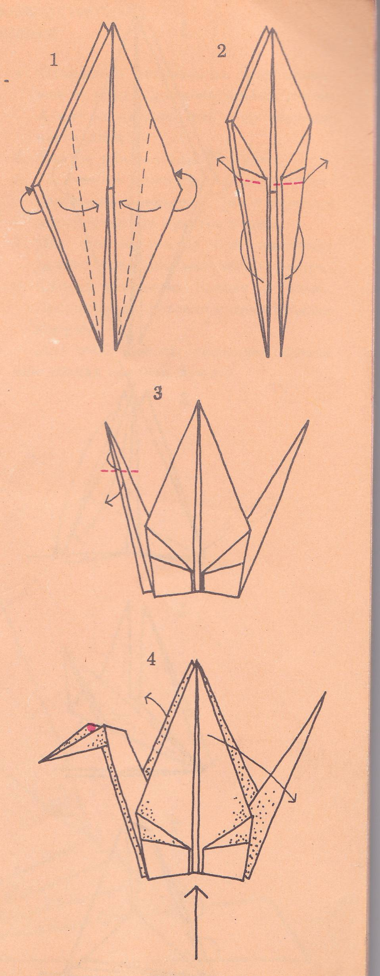
Сначала сложи исходную форму 2.Загни её нижние боковые стороны к центральной линии. Нижние расходящиеся концы согни по центральной линии и разведи их в сторону. В середине фигурки птицы остаётся маленькое отверстие, через которое можно надуть тело птицы воздухом. Крылья оттяни осторожно в сторону.

Та команда набирает больше баллов, которая сделает лучше и больше журавликов за время, данное жюри.

- Конкурс «Люди и страны»
На земле много прекрасного, достойного восхищения и, того, что можно и нужно удивления сберечь.
Перед вами девять всемирно известных объектов и девять человек – жителей тех стран, в которых представленные объекты находятся. Надо подобрать для каждого человека «его» объект, наклеить в ячейки таблицы и написать страну, в которой этот объект находится.
Командам раздаются карточки с иллюстрациями людей и объектов.

Ответы.

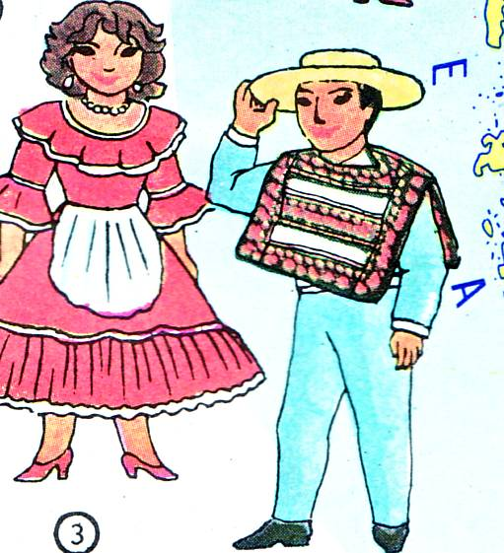 | Чилийцы  Чили  Гигантские статуи на чилийском острове Пасхи | 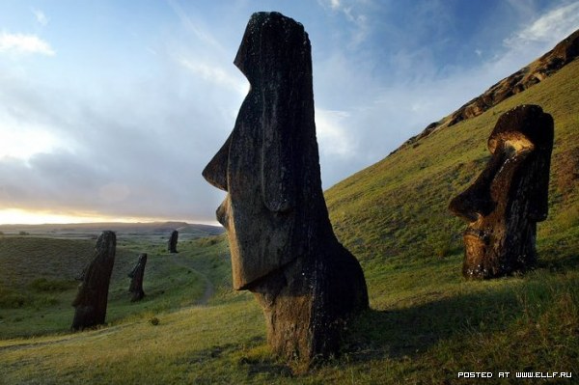
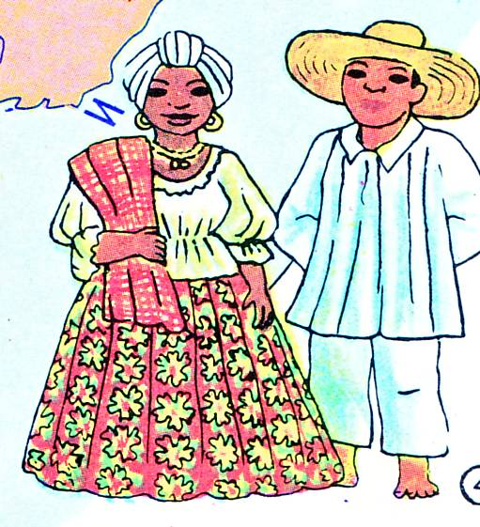 | Бразильцы.  Статуя Иисуса Христа – искупителя.  Бразилия. | 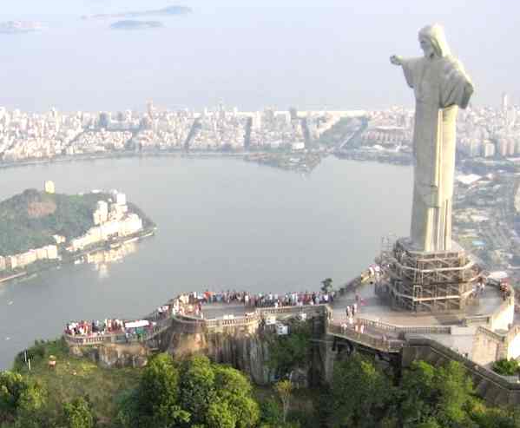
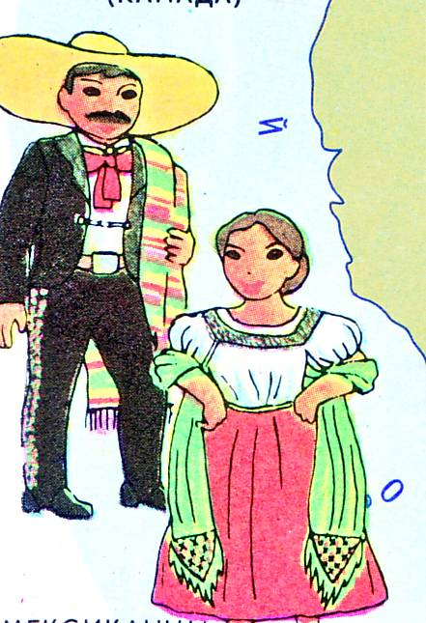 | Мексиканцы  Чичен-Ица в Мексике | 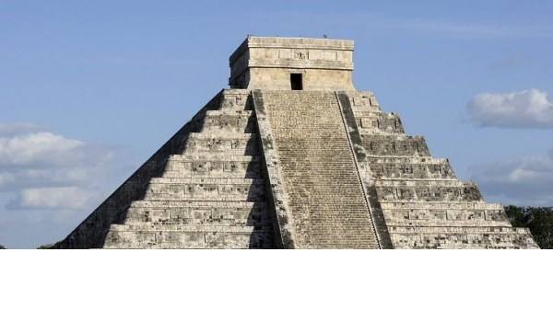
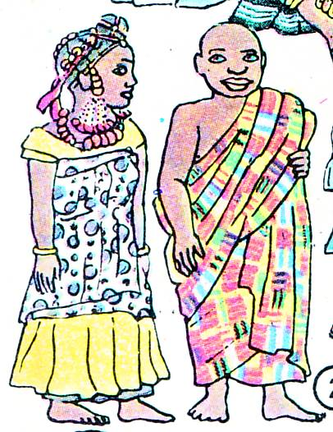 | Малийцы.  Тимбукту в Мали | 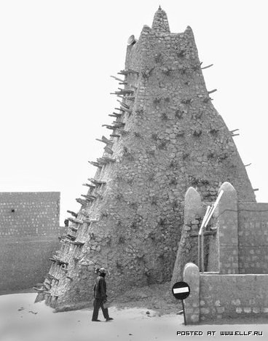
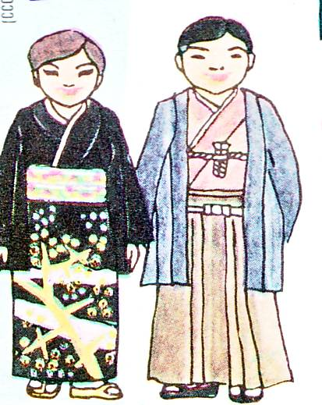 | Японцы  Храм Киомитцу в японском Киоту | 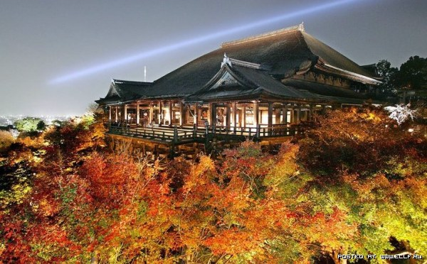
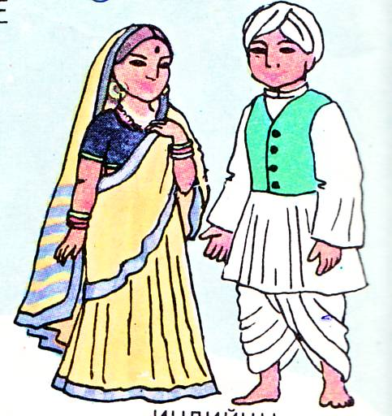 | Индийцы  Мавзолей Тадж-Махал | 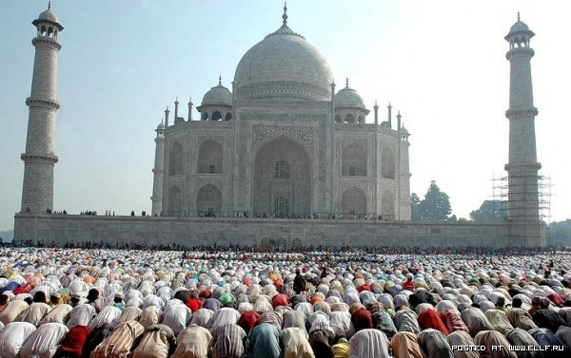
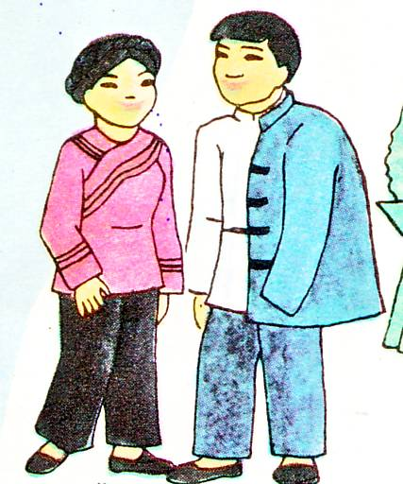 | Китайцы  Великая Китайская стена | 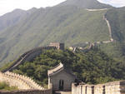
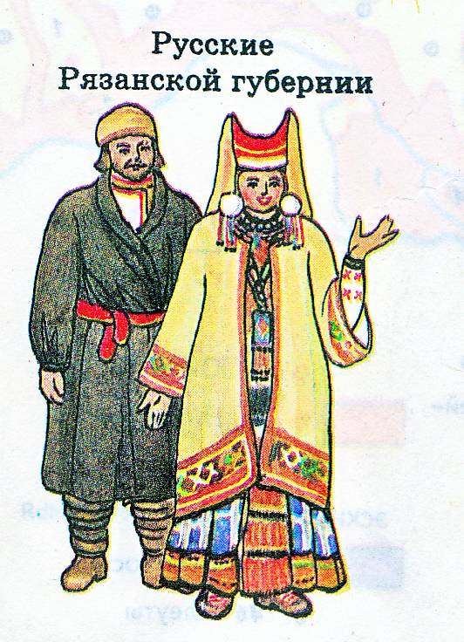 | Россия  Храм Василия Блаженного в Москве | 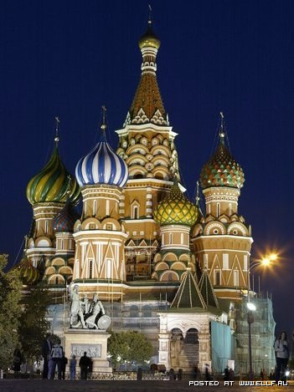
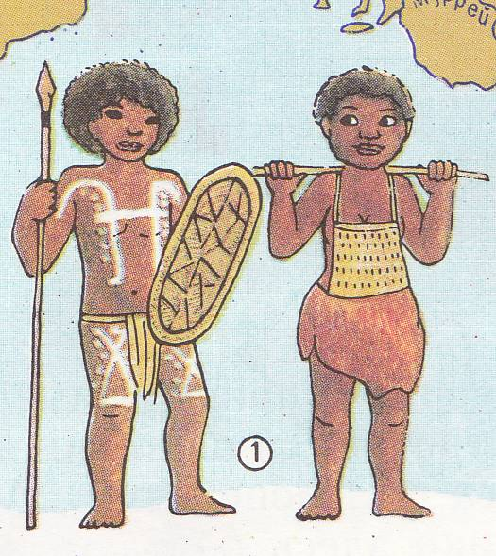 | Аборигены.  Австралийский Союз.  Здание Оперы в австралийском Сиднее построено более 30 лет тому назад. В зале висит самый большой театральный занавес в мире. | 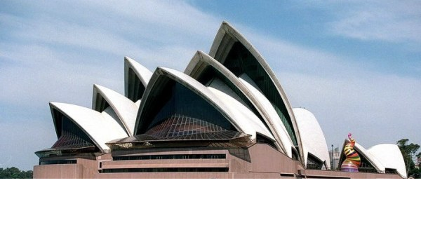

- Конкурс «Румбы»

Какая рыба, героиня многих легенд, будто присосавшись к днищу, может остановить корабль, идущий под всеми парусами. Древние историки уверяли, что Марк Антоний проиграл Октавиану Августу битву при Акциуме в 31 году до н.э. по той причине, что в самый критический момент эти рыбы лишили корабль Марка Антония необходимой маневренности.

* | А
П | Л
Р | И

Ключ к разгадке.
Ю. Ю. В. С. Ю. С-З. СВ. Ю. С.

(Прилипала. Не бегство перепуганной Клеопатры, не слабость солдат Марка Антония, а присоска этой странной рыбы обеспечила якобы, согласно одной из легенд победу Октавиану Августу.)

VIII. Конкурс «Стрелялки»
Команды по очереди задают друг другу вопросы.
За каждый правильный ответ причитается один балл.

Вопросы 1 команды.
- Какую медицинскую технику запрещено продавать на западе, а у нас свободно можно купить? (Ртутный термометр)
- Сколько коробок спичек можно сделать из 10-летнего кедра? ( Из кедра спичек не делают. Это ценное дерево)
- Ясная звёздная ночь, но Полярной звезды мы не видим. Где мы находимся? (В Южном полушарии)
- Где на земном шаре можно считать точным любое время, показываемое часами? (На полюсах, где сходятся все меридианы.
- Как называли европейцы коренных жителей Америки? (Индейцы)
- Священная книга мусульман. (Коран)
- Как греки называли свою страну в древности? (Эллада)
- Кто совершил первое кругосветное путешествие? (Магеллан)
- Священное животное Индии. (Корова)
- Современное название Персии. (Иран)
- Водная оболочка Земли. (Гидросфера)
- Где находится море Москва? (На обратной стороне Луны)
- Где будет солнце в зените 22 декабря? (На Южном тропике)

Вопросы 2 команды

- Куда приплывёт бутылка, брошенная у северного берега Кубы? (Скорее всего, к северным берегам Европы. Её принесут течение Гольфстрим и его продолжения)
- Есть ли на Земле страны, где нет ни одного сельского жителя? (Это микрогосударства, в состав которых входит один город. Например, Сан-Марино)
- Где находится «крыша мира»? (Горы Памир)
- На каком материке ветер дует круглый год только на север? (В Антарктиде)
- Если рыбу белугу из Белого моря поселить в Чёрное море, то она будет давать чёрную икру, а если её выпустить в Красное море, то красную. Да? (Нет, конечно)
- Знай: огромный дикий кот
В Южной Азии живёт
И придёт он точно в Рим,
Коль захочется тебе
Переправить «г» на «б» (тигр – Тибр)
- Старинное название Северного Ледовитого океана. (Студёное море)
- Где холоднее – на Северном или на Южном полюсе? (На Южном, так как это материк)
- Знаком ли кашель эскимосам? (Нет. Для бацилл за Полярным кругом слишком холодно)
- Можно ли загорать в Арктике? (Да, можно, так как там много ультрафиолетовых лучей.)
- Какая птица измеряет температуру клювом? (Сорная курица в Австралии)
- Самое лёгкое дерево? (Бальза)
- В Индии растёт самое раскидистое дерево. Как оно называется? (Баньян)

IX конкурс «Старинный ребус»

Попробуйте расшифровать старинный ребус.

Н D L АRW Ш К VО РLS А GБR ЛF Ь СW Ц Е DН QН VЫ RМS Г РLD УW ЗR О М LVС Е FDЛ НR А М SЕ GЛ WЬ. У R О С V FТ Р О WВ S А Ш D VА Р WА Q Д/
4 февраля 1918 года
(по новому стилю)
(В записке зашифровано: «Наш корабль с ценным грузом сел на мель у острова шарад». Следует читать лишь буквы русского алфавита)

X. Задание «.Географическая цепочка».

Дать расшифровку цифр.
8848163756421895
Ответ.
Числа это абсолютная высота вершин и глубин.
(Эверест. Байкал. Эльбрус. Народная)

XI. Конкурс болельщиков.

- Всех нас учили, что стрелка компаса всегда направлена одним концом на север, а другим на юг. Поэтому вопрос: где на земном шаре стрелка компаса будет указывать обоими концами на север, покажется бессмыслицей. Но подумайте.
(Обе стрелки компаса будут показывать на север, если будут находиться на Южном полюсе)
- Как аквалангисты могут определить в воде, где верх, а где низ, если они потеряли ориентировку?
(Необходимо бросить тяжёлый предмет или понаблюдать за движением воздушных шариков)
- Вы находитесь в пустыне, заблудились, компаса нет, кругом – песчаное «море» Единственное, что вы знаете, - это то, что в данной местности преобладают южные ветры, но и ветра нет. Что вы будете делать?
(Можно ориентироваться по дюнам: наветренный склон – пологий, подветренный –обрывистый)
- Какие широты называют «ревущими»?
(40-е. Здесь сильные устойчивые ветры, частые штормы)
- Какие широты называют «конскими», почему?
(30-35 градусов с.ш. и ю.ш. Здесь очень слабые ветры, штили. Название возникло в период парусного мореплавания, когда из-за недостатка пресной воды с судов, попавших в штилевую зону, выбрасывали за борт взятых для различных работ лошадей)
- Заспорили как-то Кавказ и Восточно-европейская равнина о том, кто из них мудрее. Кавказ и говорит: «Прожитые годы дают мудрость. Голова моя убелена сединами. Да и люди называли издавна меня «седой незыблемый Кавказ» А ты вся в кудрявой зелени и цветах, значит я старше и мудрее» (
Не прав. Снега на горных вершинах говорят не о старости, а о молодости гор. Самыми старыми участками являются платформы.)
- Где находится Адамов мост?
(Адамов мост – цепь отмелей и небольших островов между полуостровом Индостан и островом Шри Ланка, длиной 30 км. Через Адамов мост и паромы пролегает железная дорога.)
- Какая птица ударом ноги может убить человека, а клювом бьёт с такой же силой, как лошадь копытом?
(Страус африканский)
- Почему королевскую примулу, которая растёт на острове Ява в Индонезии называют цветком смерти?
( Этот цветок можно найти только на склонах вулкана. От своих сестёр он отличается тем, что расцветает только накануне извержения вулкана и служит местным жителям своеобразным сигнализатором грозящего бедствия. Завидев расцветшую королевскую примулу, жители деревень, расположенных у подножия вулкана, всегда покидают свои дома и устремляются в безопасные места. И заметьте: этот чудесный цветок ни разу не ошибся в своих предсказаниях. В ультразвуковом поле при извержении вулкана, резко ускоряется движение питательных соков по капиллярам цветка, интенсифицируется процесс обмена веществ и «цветок землетрясений» распускается)

XII. Подведение итогов. Награждение победителей.

Литература

- Материалы периодической печати (Журналы «Вокруг света» и «География в школе» прошлых лет)
- Иллюстрации из Интернета.
- Викторины газеты «Глобус» 2010 – 2014 г.
- Занимательная география. Л. Медведева.
- Знаете ли вы. Занимательные заметки по различным отраслям знаний. В. С. Кишкин.
- В мире занимательных фактов. Б. Землянова. Ю. Чевокина.

